SEANCE 3 : « En-quête au CDI »
2h + travail personnel pendant les congés

Description de la séance :
A partir de sujets choisis et validés en début de séance lors d'une nouvelle réunion de rédaction, chaque groupe devra investiguer et réunir de la documentation pour mieux explorer la dimension de son sujet, être en mesure alors de définir l'angle, le genre qu'il souhaite utiliser, et prévoir les ressources qu'il devra mobiliser. Pour initier les recherches et amorcer la réflexion collaborative au sein de chaque groupe, la documentaliste préparera pour chaque sujet une petite pré-sélection de sites et de documents en ligne via un padlet (mur collaboratif sur internet permettant la collecte, l'organisation et l'éditorialisation de ressources en ligne). Les élèves devront compléter ce padlet pour obtenir une revue de presse plus complète sur leur sujet en trouvant des documents de différentes sources, genres et points de vue selon des critères qui leur seront soumis. A cette occasion, leurs compétences informationnelles seront mises à l'épreuve et des notions telles que pertinence, fiabilité et source de l'information seront interrogées.

Objectifs :
- Organiser son travail de recherche, multiplier, comparer ses sources
- Sélectionner et synthétiser les informations (notions de pertinence, fiabilité, et source ; exercice de la lecture ciblée et de la prise de note)
- Travailler de façon collaborative dans un environnement numérique

Supports et textes :
Chaque groupe travaille sur un mur collaboratif ouvert à son intention par les enseignants, via l'outil en ligne gratuit Padlet.
Les élèves alimentent chaque Padlet en fonction de leur sujet : pré-sélection de documents sur les sujets retenus (articles en ligne et références de documents physiques issus du catalogue en ligne du CDI et disponibles dans les rayons).
Ce mur collaboratif leur servira ensuite pour mettre en commun les textes respectifs et leur conducteur pour leur sujet (trame du sujet, ordre pour la prise de parole et les enchaînements)

Activités :
- Travail de recherche et de sélection de documents sur les sujets envisagés au sein de chaque groupe
= Revue de presse par l'alimentation raisonnée d’un padlet au sein d'un groupe : sélection de documents d'appui validés (comparaison et multiplication des sources) et prise de notes pour le travail d'écriture à venir

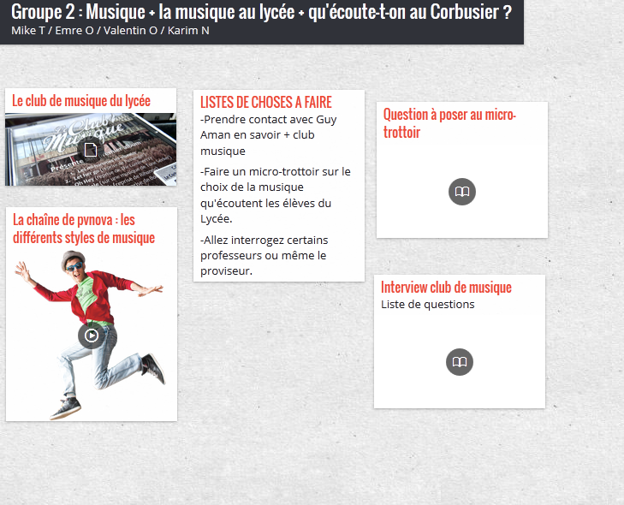
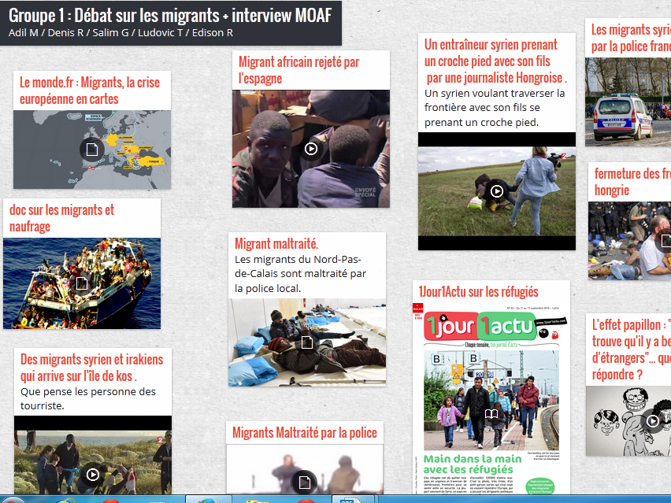

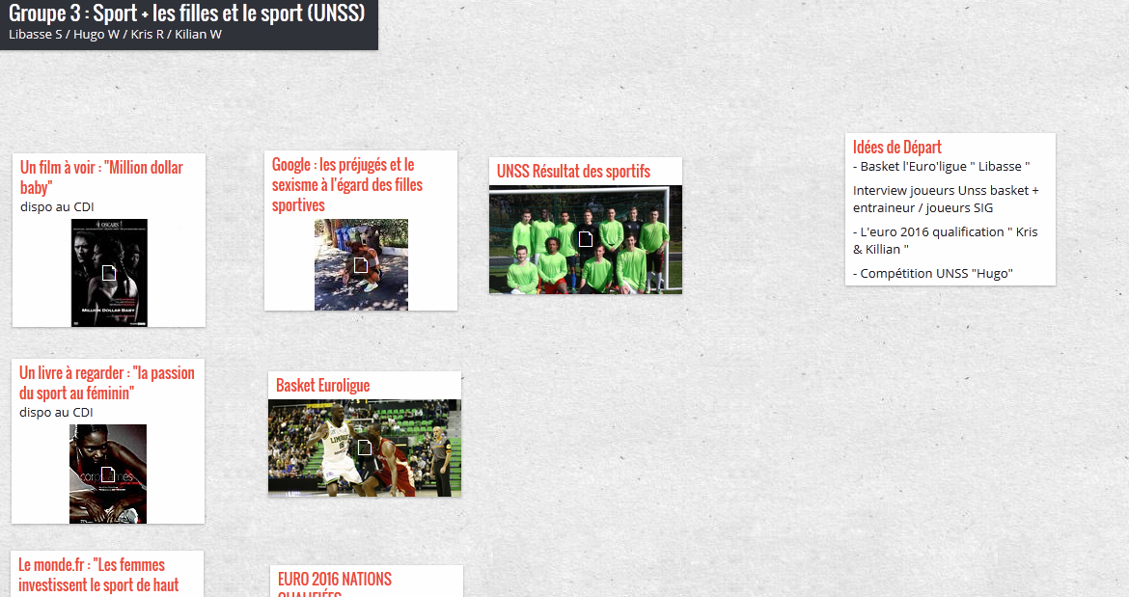

Consignes élèves

A partir de sujets choisis et validés à la fin de la séance 2, chaque groupe devra investiguer et réunir de la documentation pour mieux explorer la dimension de son sujet, être en mesure alors de définir l'angle, le genre qu'il souhaite utiliser, et prévoir les ressources qu'il devra mobiliser.

Pour initier les recherches et amorcer la réflexion collaborative au sein de chaque groupe, nous vous avons préparé pour chaque sujet une petite pré-sélection de sites et de documents en ligne via un Padlet : mur collaboratif sur internet permettant la collecte, l'organisation et l'éditorialisation de ressources en ligne.

---> Chaque groupe doit compléter son Padlet poafin d'obtenir une revue de presse plus complète sur son sujet en trouvant des documents de différentes sources, genres et points de vue.

Notez que le Padlet

- sera votre espace de travail tout au long du projet :n'en perdez pas l'adresse URL, seuls les membres de votre groupe y ont accès !

- vous propose un mur, sur « le modèle » de celui que vous pouvez rencontrer sur Facebook. Seuls les membres de l'équipe peuvent y accéder et le consulter, voire y déposer des listes de tâches à compléter.

- vous permet de voir ce que vos équipiers ont rédigé, recherché... de mettre en commun vos idées et listes de tâches à effectuer : c'est un espace de travail collaboratif.

- fonctionne ainsi :
- vous pouvez y déposez par simple double-clic des liens : comme ce qui a déjà été fait en vous proposant des pistes sur internet pour essayer de vous faire creuser le sujet avec des sources diverses.)

- vous pouvez aussi déposer un document texte (.doc, .odt), pdf ou tout autre format issu d'une suite office depuis votre ordi : vos premiers jets d'écriture par exemple (articles, titres, questions pour interview...) ou même un essai de son enregistré avec vos smartphones !

Pour résumer de manière très schématique le travail :

- Effectuez votre première conférence de rédaction au sein de la classe : formez vos groupes et revenez rapidement sur votre thème et les sujets possibles (premières pistes de réflexion, choix définitif des sujets...).

- Connectez vous à l'adresse de votre Padlet. [Exemple : http://fr.padlet.com/radio2pelc/groupe2]

- Explorez les documents proposés et repérerez les informations qui vous semblent utiles pour vos sujets. (Sources, fiabilités des informations, objectivité/subjectivité dans le traitement de l'info...)

- Faites des recherches, comparez les documents trouvés pour juger de leur fiabilité, vérifiez bien la source de ces documents, et sélectionnez ceux que vous désirez conserver sur votre mur et partager avec les autres membres de votre groupe.

Cette séquence est l'occasion de vous former au langage des médias, c'est pourquoi nous vous invitons à consulter le lexique suivant :

- Source : Documents, textes originaux auxquels on a recours afin de permettre la vérification des faits et assurer leur véracité/crédibilité.

- Objectif/objectivité : Qualité de ce qui est conforme à la réalité, d'un jugement qui décrit les faits avec exactitude.

- Subjectif/subjectivité : État de quelqu'un qui considère la réalité à travers ses sentiments.

- Conférence de rédaction : (Proposer une définition à la fin de la séance)............................................................

